בנק ישראל  דוברות והסברה כלכלית | 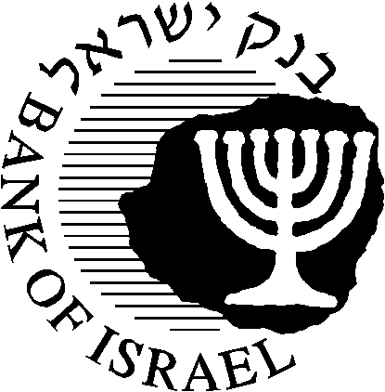 | כ"ב אייר, תשע"ב  14 מאי, 2012

הודעה לעיתונות:
ביקור נגיד הבנק המרכזי של קנדה בישראל

נגיד הבנק המרכזי של קנדה, מרק קרני (Mark Carney) הגיע לביקור בישראל ביום ד', 9.5.12, כאורח של בנק ישראל.

הנגיד קרני משמש גם כיושב הראש של ה- Financial Stability Board (FSB) שמושבו בבאזל, שוויץ, הגוף הבינלאומי העיקרי שפועל לחיזוק הפיקוח על המערכת הפיננסית העולמית. ב-FSB חברים הרגולטורים הפיננסיים של מדינות ה-G20 (וארבע מדינות נוספות) וגם הגופים המופקדים על קביעת הסטנדרטים הפיננסיים, כולל ועדת באזל, IOSCO, IAIS, ועוד.

המטרה העיקרית של ביקורו של מר קרני בישראל הייתה השתתפותו בכנס הידע שקיים בנק ישראל לעובדיו. במסגרת הכנס, בדיון מליאה שהתקיים בינו לבין הנגיד פישר, הוא הציג את עמדת הבנק הקנדי לגבי מצב המשק הקנדי והמשק העולמי, וכן הציג את עמדותיו במגוון נושאים, כגון תפקידו של ה-FSB, תפקידיו של הבנק המרכזי הקנדי ונושאים נוספים הנוגעים בבנקאות מרכזית. בנוסף להשתתפותו בכנס הידע של בנק ישראל, נתן הנגיד הקנדי הרצאה מקיפה בפני הנהלת בנק ישראל וכלכלנים בבנק על תפקידי ה-FSB, מטרותיו, מבנה הארגון ודרך פעולתו.

במהלך הביקור נפגש הנגיד קרני עם ראש הממשלה מר בנימין נתניהו ועם שר האוצר ד"ר יובל שטייניץ.

מר קרני יצא מישראל ביום שני, 14.5.12.

